学姐们倾情奉献~跪安吧少年少女们！

北京邮电大学

实验报告

课程名称 数据库系统原理

实验内容 实验一
SQL SERVER安装、数据库创建与维护实验

班级 姓名

指导老师 成绩_________

2014年 03月 18日

实验一 SQL SERVER安装、数据库创建与维护实验

实验目的：
1．通过对SQL SERVER2000的安装和简单使用：
（1）了解安装SQL SERVER2000的软硬件环境和安装方法；
（2）熟悉SQL SERVER2000相关使用；
（3）熟悉SQL SERVER2000的构成和相关工具；
（4）通过SQL SERVER2000的使用来理解数据库系统的基本概念。实验内容。

2．通过创建数据库、并进行相应的维护，了解并掌握SQL SERVER数据库的创建和维护的不同方法和途径，并通过这一具体的数据库理解实际数据库所包含的各要素。

实验内容：
1．SQL SERVER2000 安装
（1） 在windows2000/XP上安装并运行SQL SERVER2000。
（2） 练习启动和停止数据库服务。
（3） 通过SQL SERVER Enterprise Manager连接数据库。
（4） 熟悉SQL SERVER Enterprise Manager的各项功能，了解SQL SERVER的主要对象。
(5) 了解SQL SERVER在安装时自动创建的数据库和几类系统表。
2．数据库创建与维护
- 创建“学生选课”数据库；要求主文件组包含主要文件和次要文件，建立两个次要文件组，分别包含两个次要文件，要求有相应的日志文件；
- 对数据库属性和参数进行查询、相应的修改和维护，内容包括：
调整数据库的大小，完成数据库大小的增加、减小；
增加文件组；
修改日志文件的最大值；
查看数据库的属性值；
- 练习数据库的删除等维护；
- 用Enterprise Manager管理工具和交互式的Transact_SQL语句分别完成以上操作。

实验步骤
- Microsoft SQL Server数据库安装
  - 下载相应版本。
使用SQL Server 2008安装光盘将SQL Server 2008开发版安装到本地计算机，使本地计算机成为服务器和客户端工具；
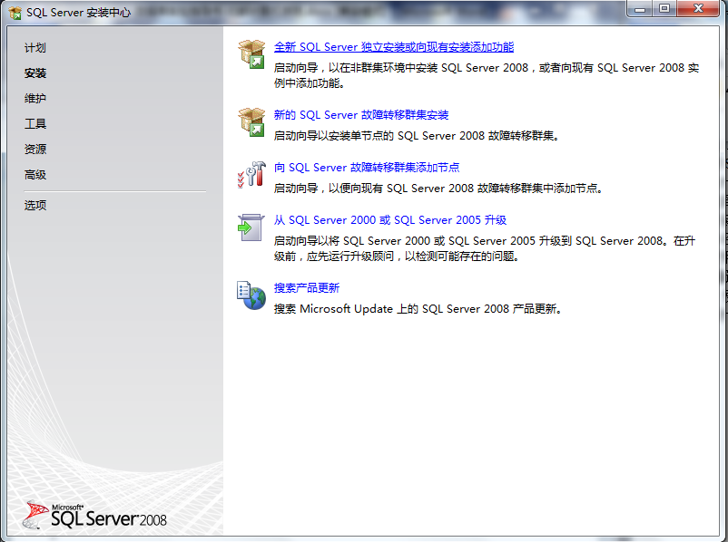
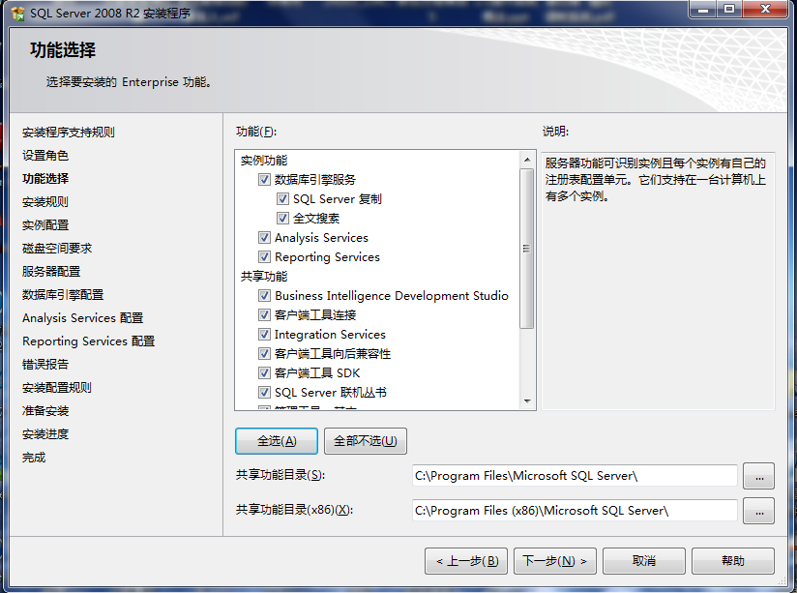

    - 运行
运行SQL Server Management Studio，显示登入界面，然后输入安装时候设置的实例化服务器名称DREAM，采用Windows 身份验证的方式连接数据库服务器。
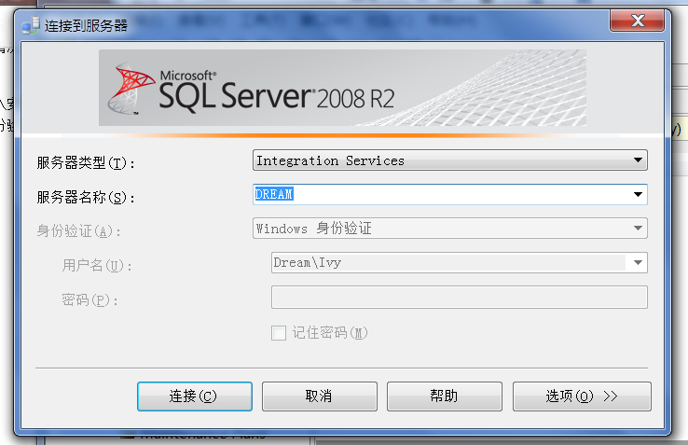
登入后，对象资源管理器出现如下数据库信息，和系统基本运行状态，每一项信息都可展开详细内容。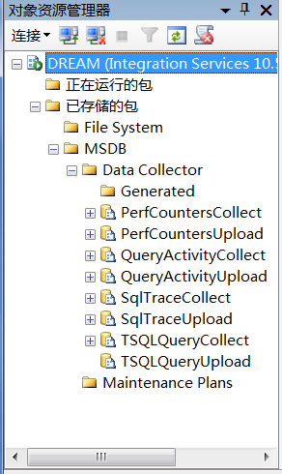
    - 创建一个实验数据库
创建“学生选课”数据库；要求主文件组包含主要文件和次要文件，建
立两个次要文件组，分别包含两个次要文件，要求有相应的日志文件
（1）使用对象资源管理器创建
右键单击对象资源管理器中的数据库文件夹，单击新建数据库。根据设计
设置相关参数。
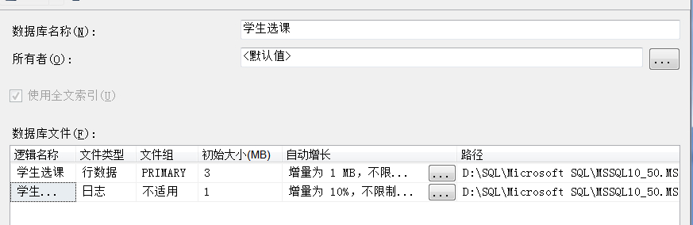
确认后在对象资源管理器数据库目录下增加了刚创建的数据库
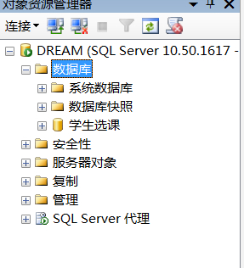
（2）使用T_SQL语言创建
点击新建查询，在查询窗口输入创建数据库的代码。
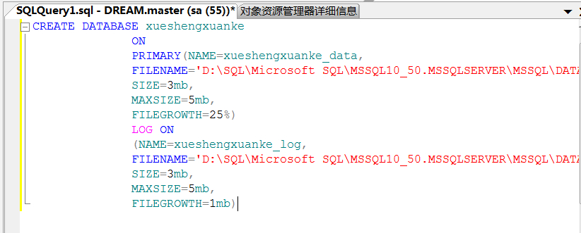
点击分析，没有提示错误后，点击执行。执行成功后刷新数据库，显示新建的数据库。
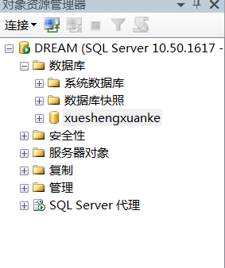

    - 使用对象资源管理器修改数据库的相关参数
右键单击先前创建的数据库，单击属性，就可以看到数据库的相关参数。
修改日志文件的最大值，增加文件组都在以下界面完成。
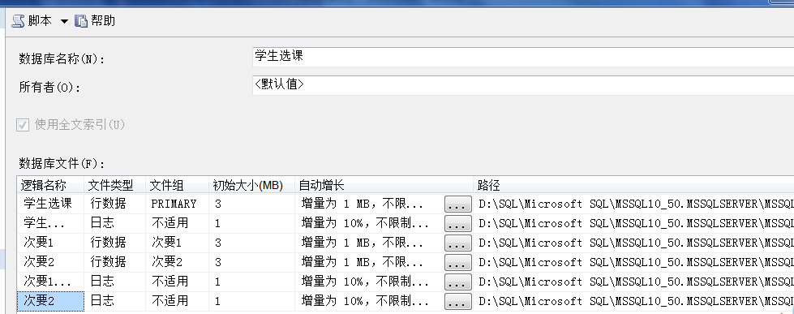
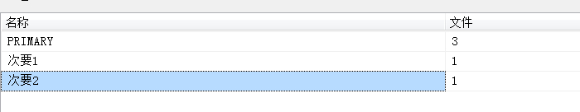
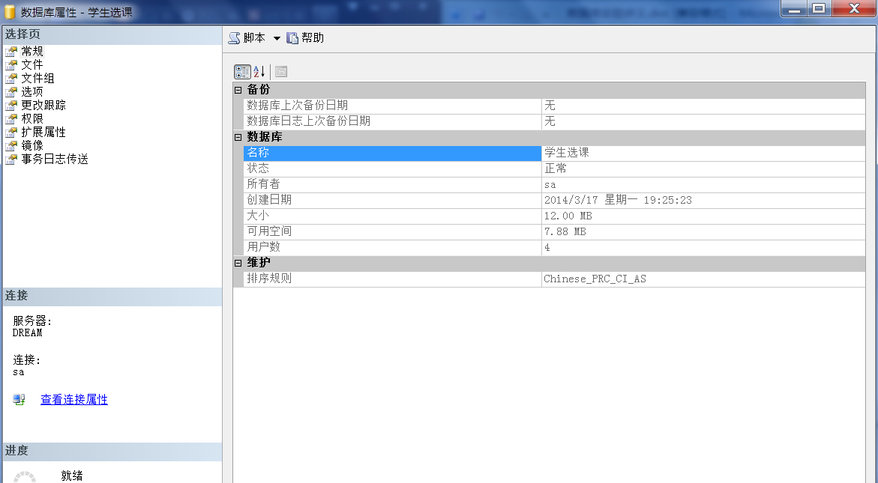
    - 数据库的删除
采用对象资源管理器删除数据库，右键单击数据库，点击删除选项。
或者在查询窗口中输入T-SQL语句删除数据库：DROP DATABASE shijing2，分析无误后执行。（注意要先断开与shijing2数据库的链接，否则无法执行）
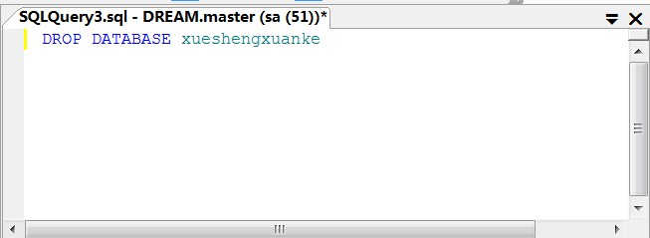
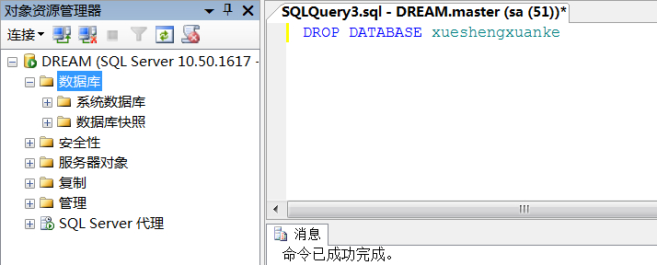
北京邮电大学

实验报告

课程名称 数据库系统原理

实验内容 实验二

数据库表/视图的创建与维护实验

班级 2011211302 姓名 康雅微/赵莹

指导老师 卢向群 成绩_________

2014年 03月 18日

实验目的
- 了解E-R图的基本概念和根据数据需求描述抽象出E-R图并将其转换为数据库逻辑模式进而物理实现数据库中的表和视图。
- 通过进行数据库表的建立操作，熟悉并掌握SQL SERVER数据库表的建立方法，理解关系数据库表的结构，巩固SQL标准中关于数据库表的建立语句。
- 通过进行数据库表数据的增加、删除和插入等维护操作，熟悉并掌握SQL SERVER数据库数据的操作方法，巩固SQL中关于数据维护的语句
- 通过对SQL SERVER中建立、维护视图的实验，熟悉SQL SERVER中对视图的操作方法和途径，理解和掌握视图的概念

实验内容
建立相应的表及视图，并熟悉基本操作，例如数据增删改、表结构修改等。

实验环境
C/S结构，SQL Server企业版服务器及客户端。
数据库存储在服务器上，表和视图定义也存储在服务器上，但同学通过网络使用客户端连接到服务器上进行操作。

实验要求
本实验内容比较繁多，要求同学一定要进行完全的实验，并做出详尽的记录。

实验步骤
一、分别使用对象资源管理器和T-SQL创建、删除和修改表
使用对象资源管理器创建表
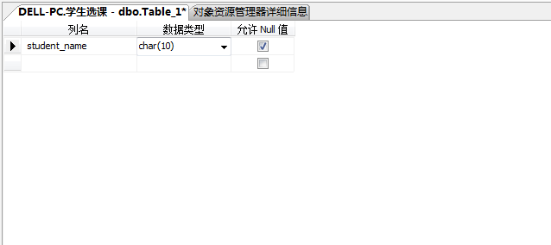

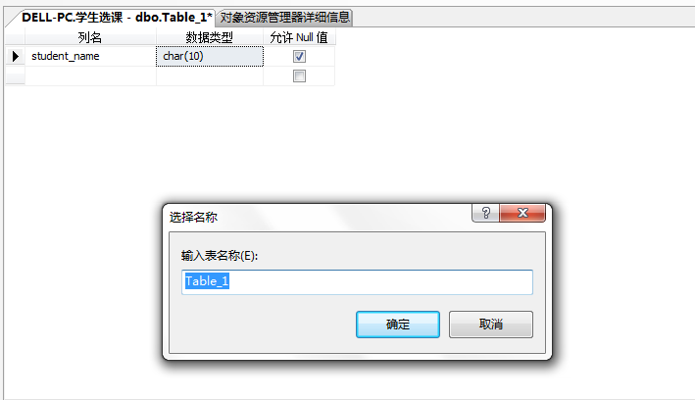
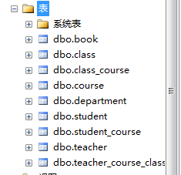

使用T-SQL创建表
点击新建查询，输入代码：
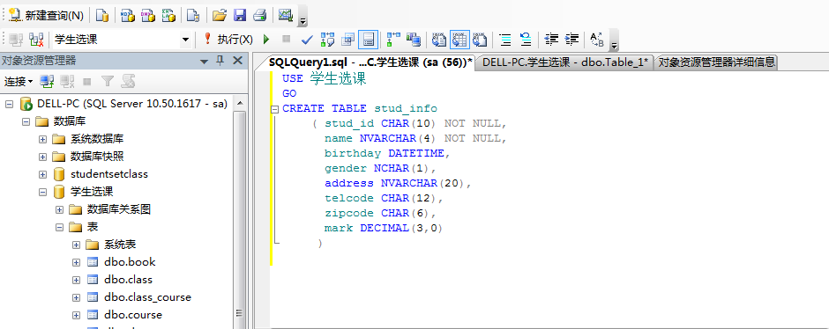
分析后执行，邮件点击表，刷新：
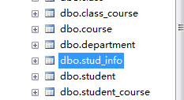
使用对象资源管理器删除表
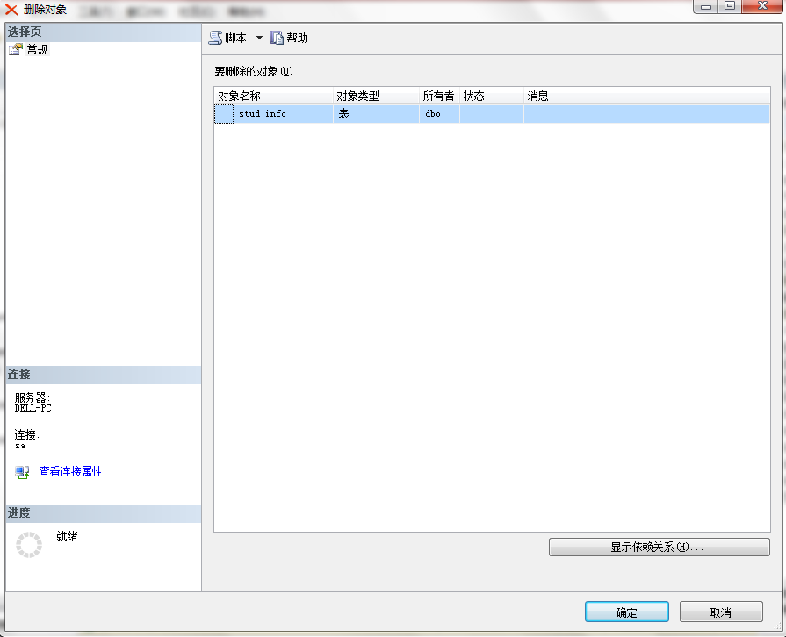
查询窗口中输入T-SQL语句删除数据库：DROP DATABASE stud_info （注意要先断开与学生选课数据库的链接，否则无法执行）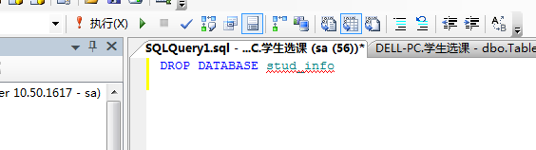 使用对象资源管理器修改表
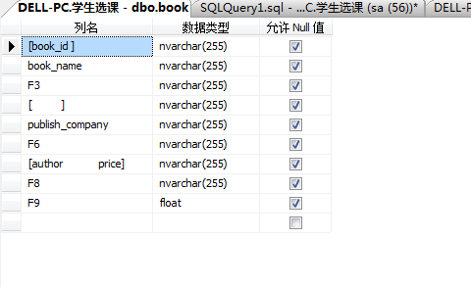
采用T-SQL增加新字段、删除现有字段，改变字段名称、长度、类型的语句分别如下：
在book表格中添加book_price字段，并且设置其类型为int
alter table book
add book_price int
在book表格中删除book_price字段
alter table book
drop column book_price
修改book表中的book_name字段类型为UCHAR ,长度为30.
ALTER TABLE book
ALTER COLUMN book_name uchar(30)
修改book表中的book_name字段为book_n
EXEC sp_rename 'book.[book_name]', 'lbook_n', 'COLUMN '

二、将教师提供的数据导入表。
整理老师给的数据
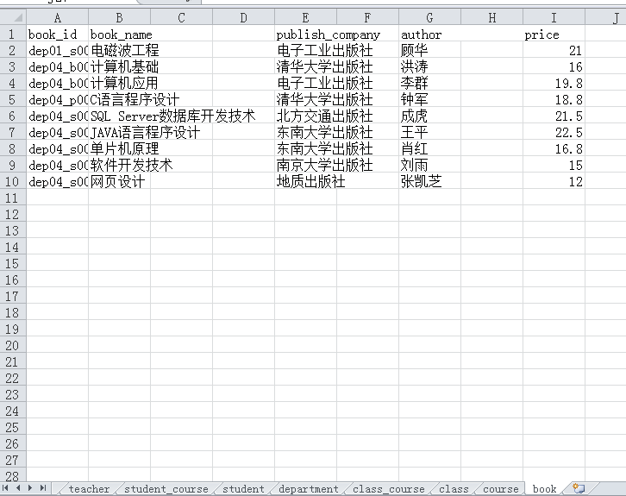
右键单击学生选课，选择任务→导入数据
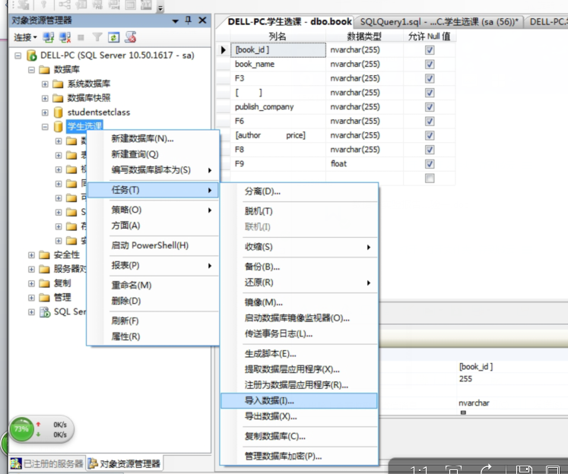
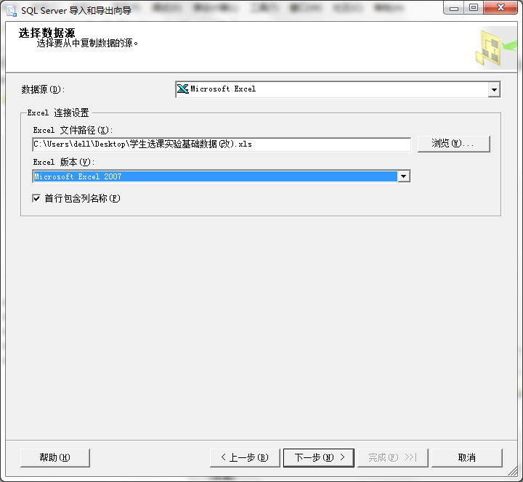
一直下一步，直至完成。
三、使用对象资源管理器各表建立相应的约束，包括CHECK约束、PRIMARY KEY约束、UNIQUE约束、FOREIGN KEY约束、DEFAULT约束等。
将book_id设为主键
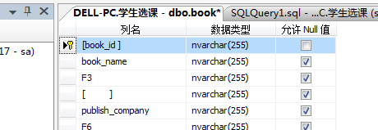
设置外键
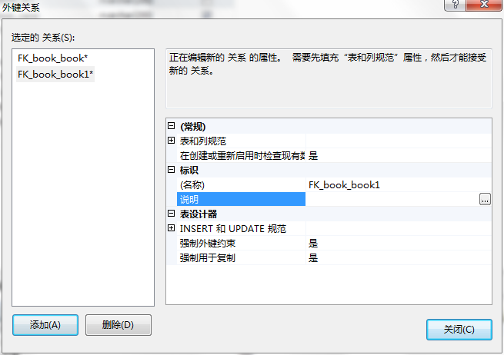
设置check约束
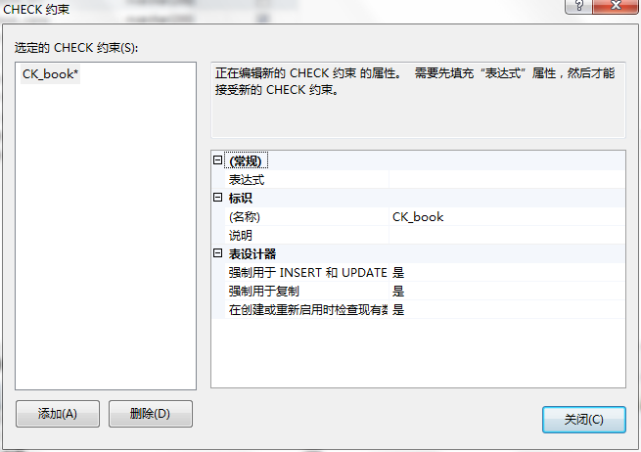

四、使用T-SQL为各表建立相应的约束，包括CHECK约束、PRIMARY KEY约束、UNIQUE约束、FOREIGN KEY约束、等。
1、CHECK约束
ALTER TABLE 学生选课 ADD CONSTRAINT student
CHECK (sex='男' or sex='女')
2、PRIMARY KEY约束
USE 学生选课
GO
ALTER TABLE 学生选课 ADD CONSTRAINT PK_学生选课 PRIMARY KEY CLUSTERED (学生选课_info)
3.UNIQUE约束
USE学生选课
GO
ALTER TABLE stud_info ADD CONSTRAINT stud_id FOREIGN KEY (学生选课)
REFERENCES stud_id (学生选课)
4.FOREIGN KEY约束
USE学生选课
GO
ALTER TABLE stud_grade ADD CONSTRAINT FK_stud_id FOREIGN KEY REFERENCES stud_info
五、分别使用对象资源管理器和T-SQL向表中插入、修改和删除数据
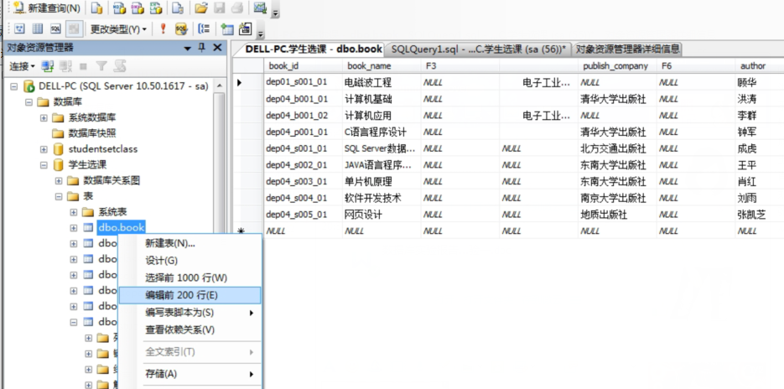
使用T-SQL为所有表插入后续实验数据。
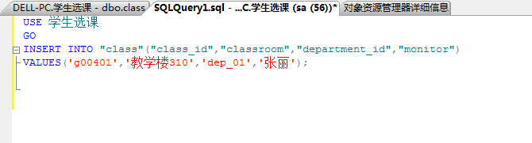

六、建立视图
建立一张视图
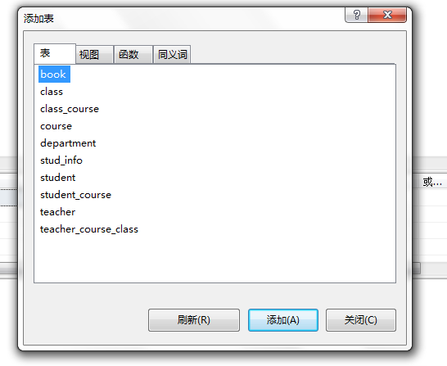
选择表格及相应表项，设置筛选条件后执行
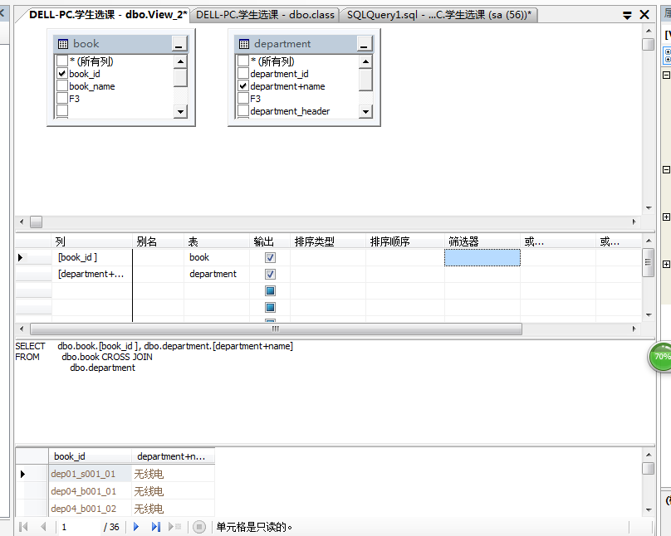
为每一张表做一个视图
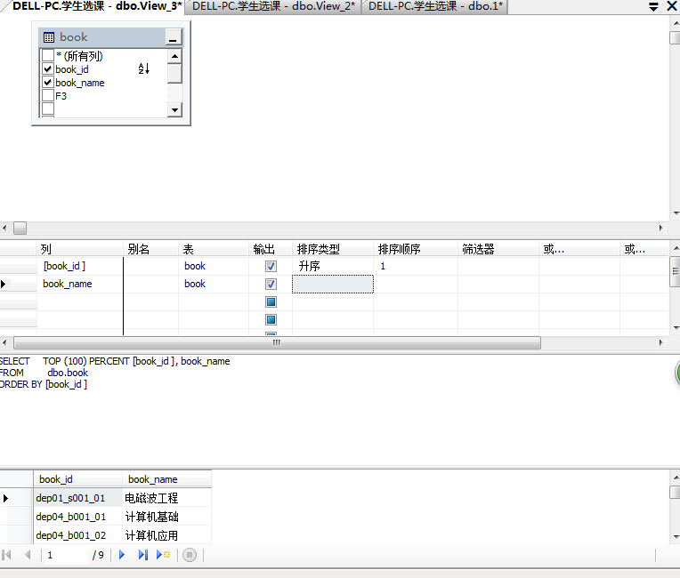
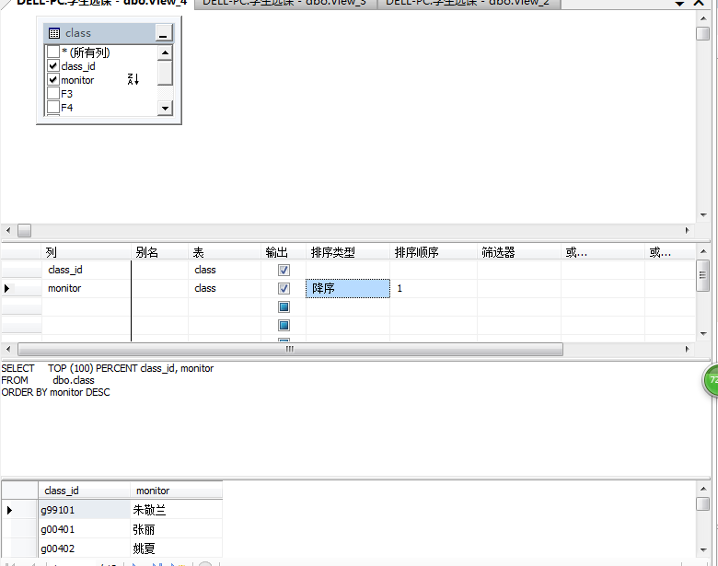
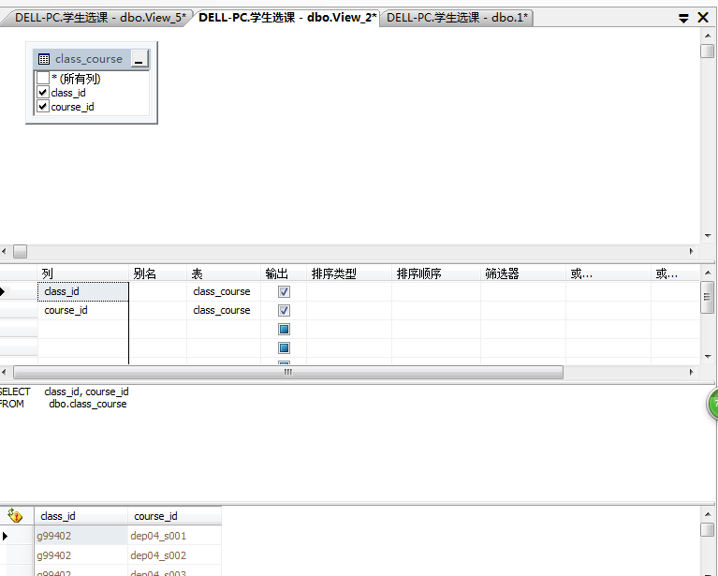
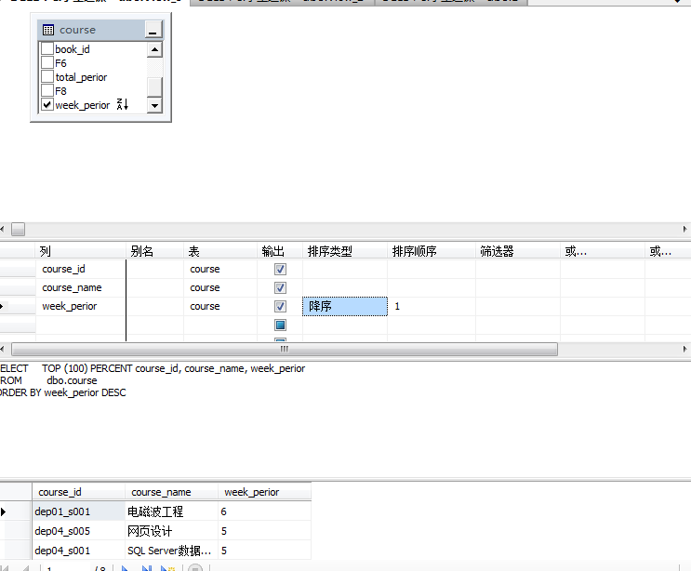
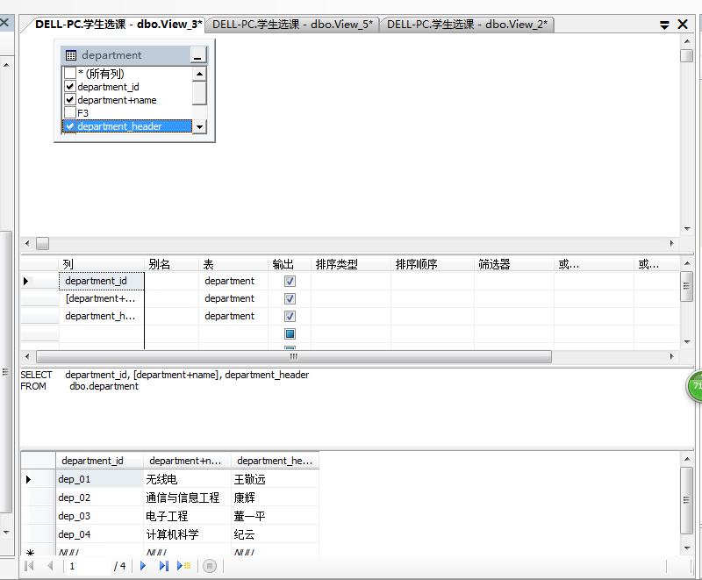
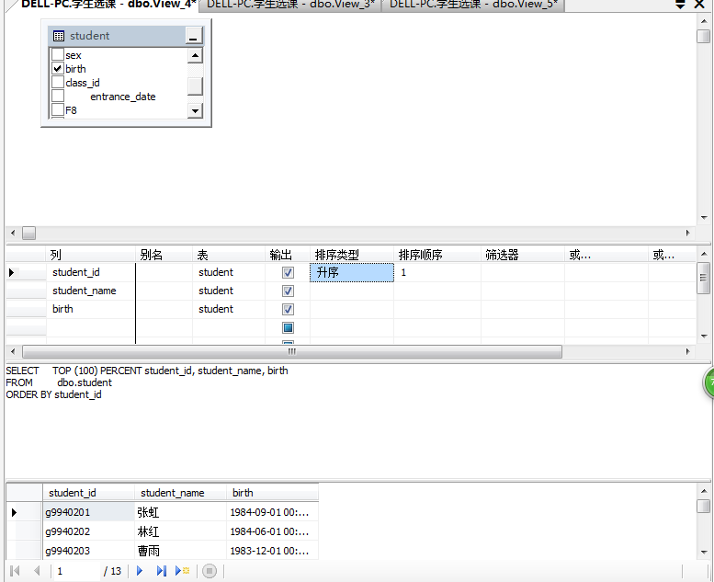
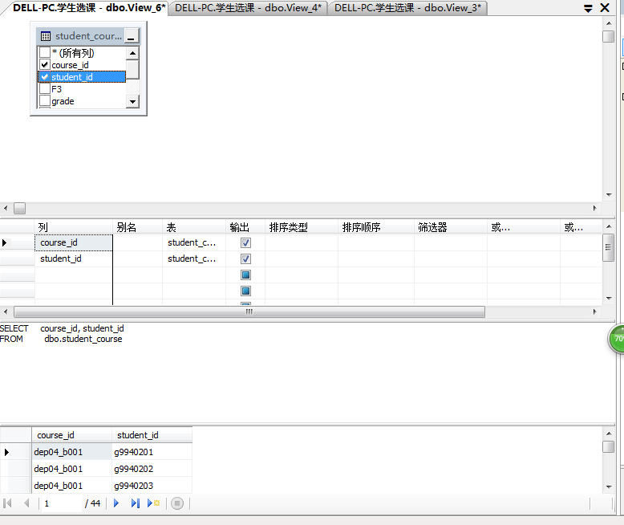
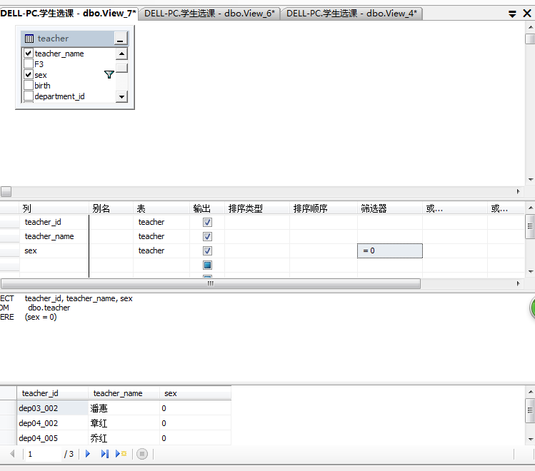
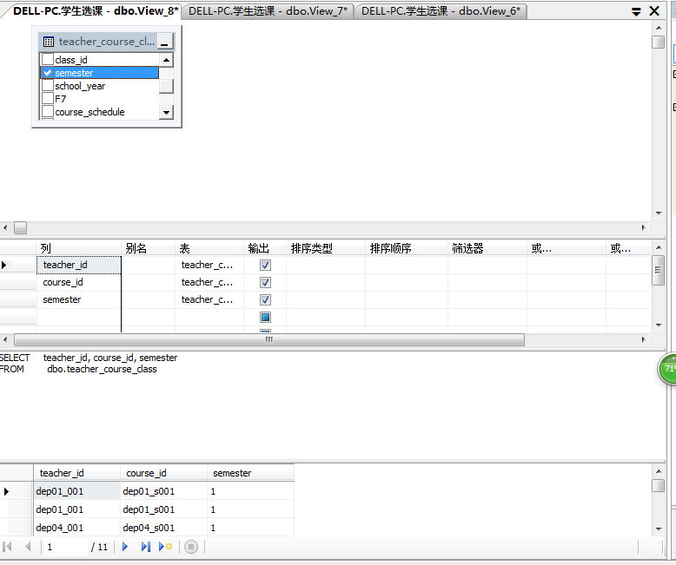
对视图的修改：右键点击视图，选择设计，可修改视图
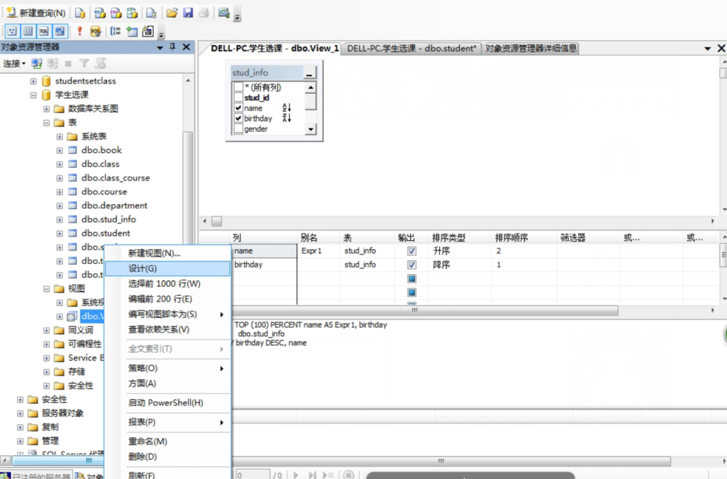
实验总结（）
在这次数据库原理与应用的实验中，我第一次安装和使用数据库，其中遇到诸多问题，在同学和网络的帮助下逐渐解决，掌握了数据库软件的初步使用，也对课上了解的数据库知识有了更深刻的了解和体会。
我在安装数据库软件的时候，由于逐步按照教程走，又有已经成功安装的同学的指导，所以十分顺利，在登陆的时候，由于忘记了登陆名，导致不能登陆，后来通过查找资料得到了解决。
在这次实验中遇到的主要问题有：
1.不知道如何由Excel向数据库中导入数据，导致开始的时候，我一个个的手动输入数据，浪费了大量时间，后来在同学的帮助下掌握了如何直接导入数据。
2.用对象资源管理器的时候，编辑之后忘记保存，进行后续操作的时候就总是出错。
3.开始没有设置主键外键等约束，后开才意识带设置这些约束为检索带来的方便。
本次实验虽然内容简单，但是其中涉及到了很多有关数据库的基础知识，对于入门数据库有很大的帮助，对于数据库语言T-SQL的使用规范有了比较深的体会，本次试验让我对于数据库有了更加深刻和直观的理解，对于今后深入学习数据库打下了基础。

实验总结（）
在这次数据库原理与应用的实验中，我第一次接触到数据库的知识，并且第一次在实体机上安装并且使用数据库，实验中遇到了很多问题也得到了很多数据库软件的使用经验。
在这次试验中遇到的问题主要有：
1、在SQL Server2008安装的过程中，由于没有按照老师所给的教程安装，导致应该安装的主要程序没有安装完全，暂时不需要用到的插件却安装了一堆，导致后续重新安装，浪费时间。
2、没有考虑实际情况而盲目的设置了外键，导致后续创建视图的时候有诸多不便。
3、对对象资源管理器这种可视化图形操作方式较依赖，而忽略了T-SQL语言的使用，到后来才发现，在进行大批量数据处理以及查询修改的时候，尤其在进行何种条件组合查询数据的时候，T-SQL语言有着对象资源管理器无法达到的高效率。
虽然存在的问题仍然很多，软件的很多功能还不清楚，但是在这次的实验过程中，我学到了许多关于数据库的基本知识，例如，关系型数据库的逻辑组成、数据库的使用方法和维护备份、数据库与网络的兼容链接、数据库语言T-SQL的使用规范等等。我对数据库有了初步的了解，并对以后更加深入的学习打下基础。

